从NoteFirst导出题录至NoteExpress
- 从NoteFirst导出题录和附件
  - 打开NoteFirst，进行用户登录，在主界面选择“文献管理”模块，点击“所有文献”文件夹，右键选择“导出题录”；
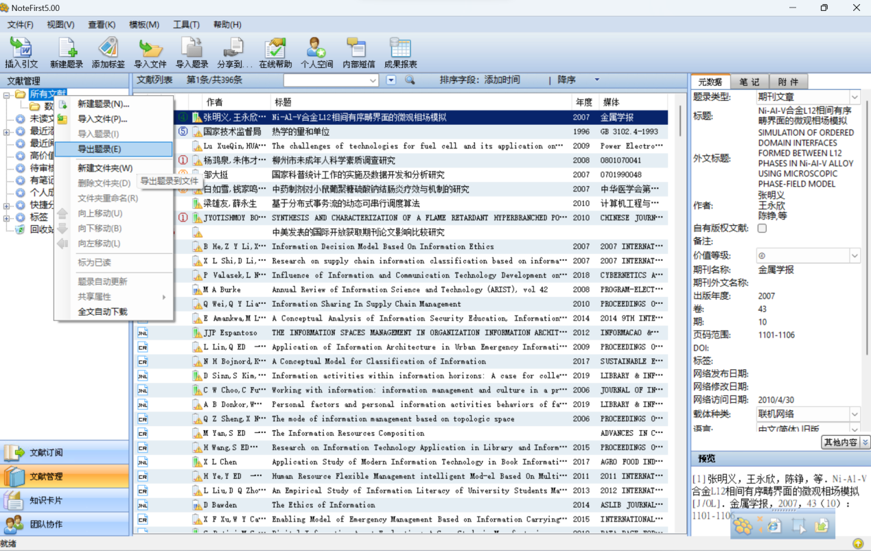
  - 在“导出题录”窗口，明确导出位置后，选择“导出所有题录”，选择样式为常用文献格式中的NoteExpress，点击导出；
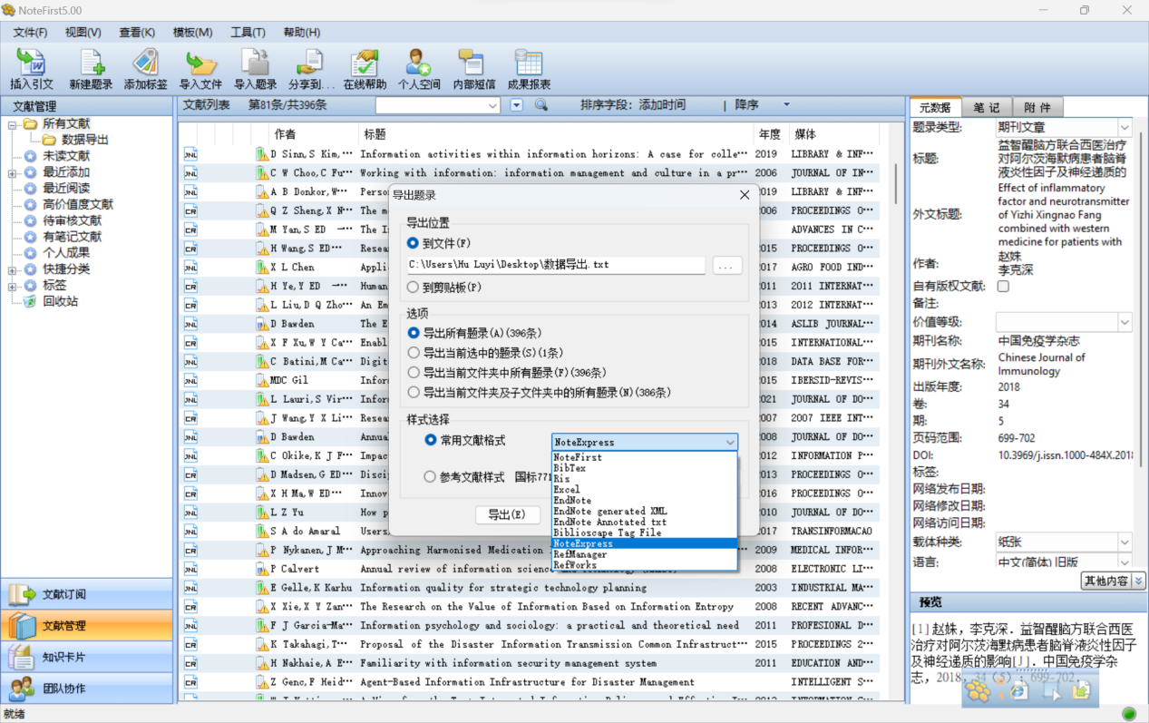
  - 点击“工具”-“全文与附件管理”，在“全文与附件重命名”栏目中，设置重命名规则为标题（单选），点击“重命名”，进行题录对应的全文文件重命名；
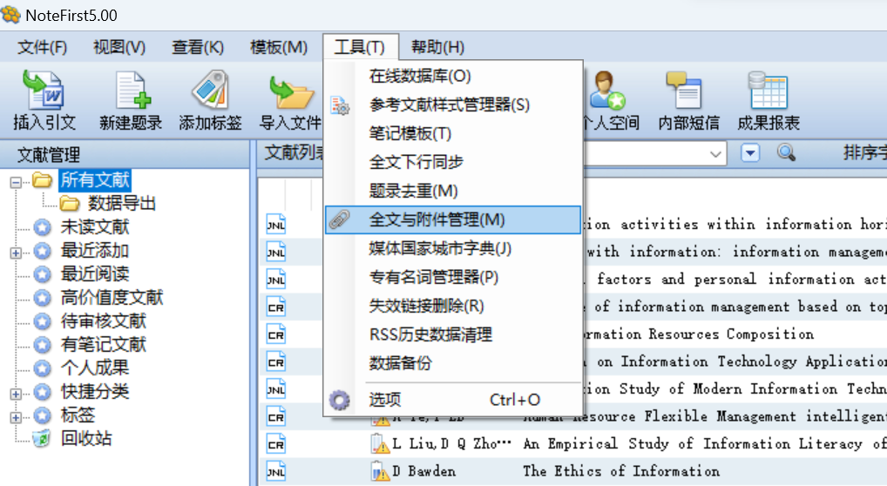
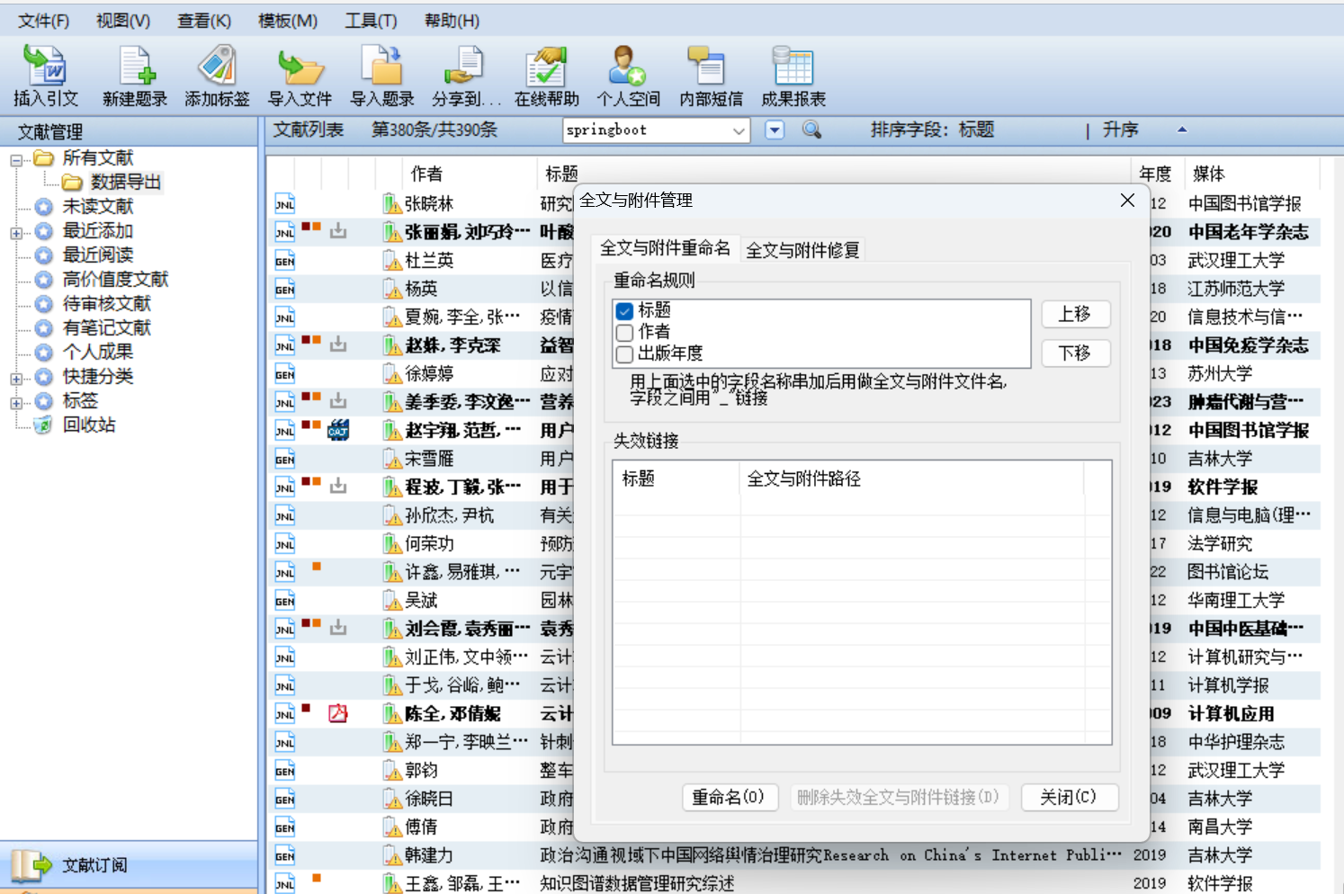
  - 附件文件夹的具体路径可在“全文与附件修复”栏目下的本地文件夹中查看。
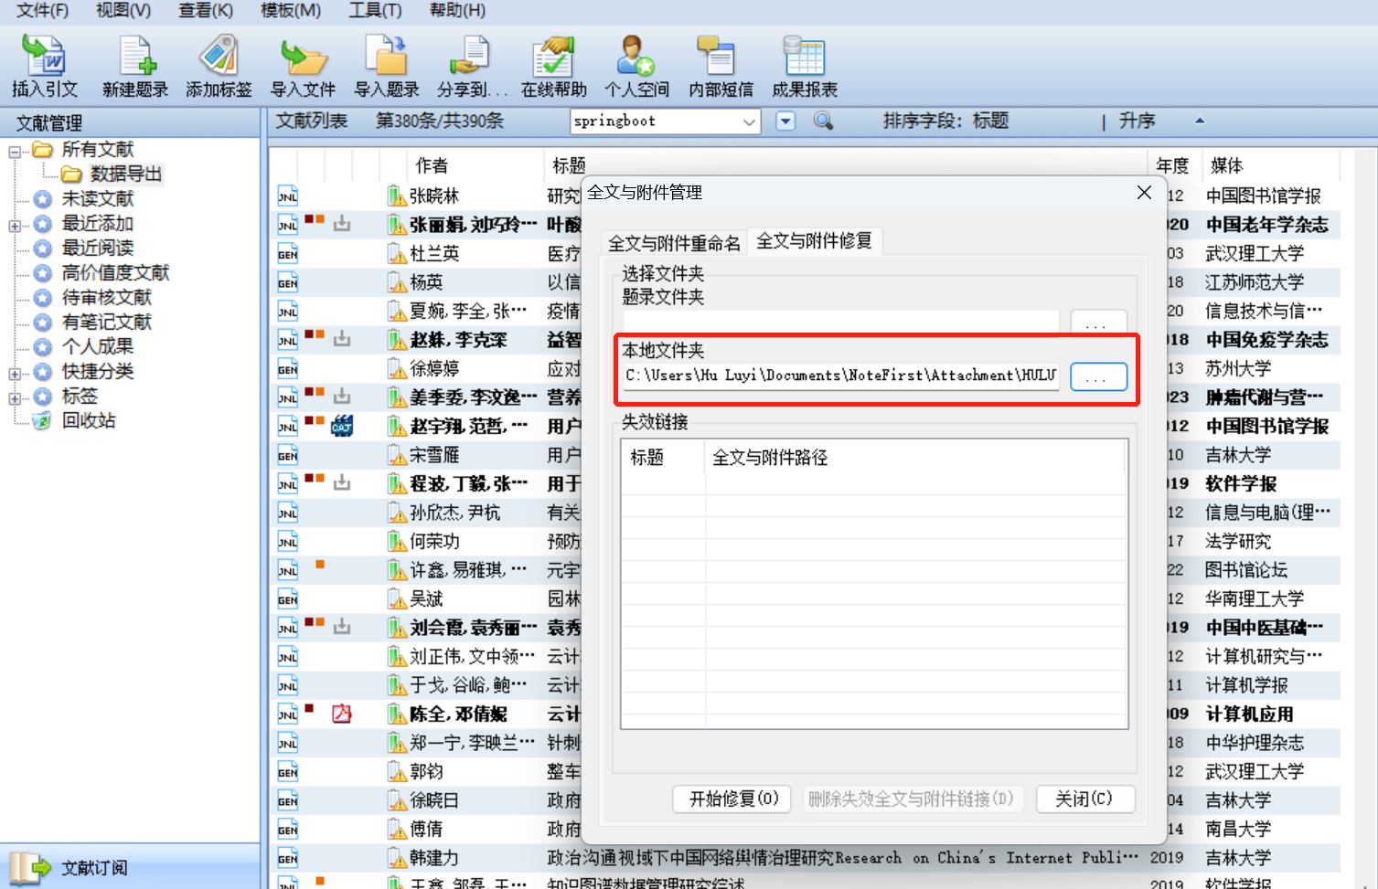
- 导入题录至NoteExpress
  - 通过图书馆数据资源入口提供的链接，进行NoteExpress文献管理软件下载；
  - 进入NoteExpress主程序界面，点击“主菜单”-“文件”-“导入题录”（新用户可先新建数据库和题录下方多级文件夹，再进行题录导入）；
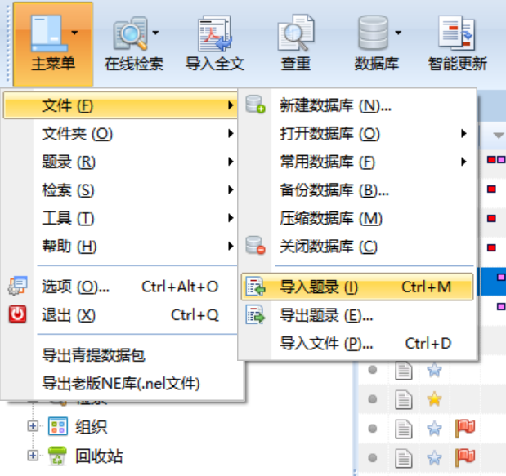
  - 在“导入题录”窗口，指定题录来源为从NoteFirst导出的题录文件（.txt），当前过滤器选择为NoteExpress，完成设置后点击“开始导入”，就可完成题录从NoteFirst到NoteExpress的导入，如导入的NoteExpress数据库本身已有数据，可在完成格式文件的导入后先进行查重，再进行对应附件的关联。
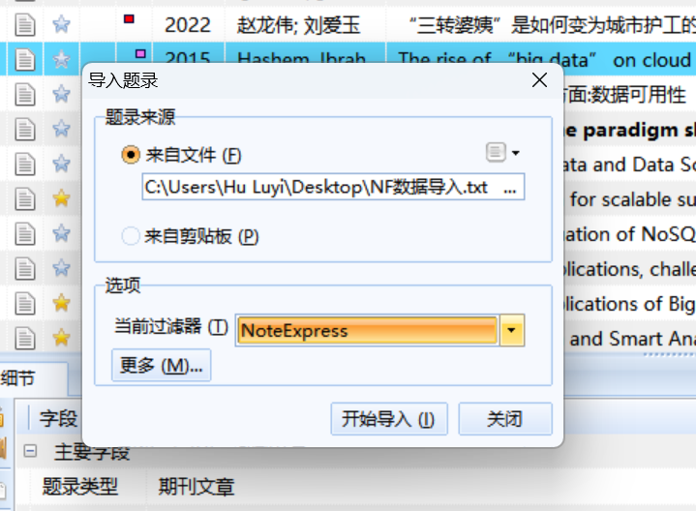
- 关联附件至NoteExpress
  - 点击“主菜单”-“工具”-“批量链接附件”，进入附件链接页面；
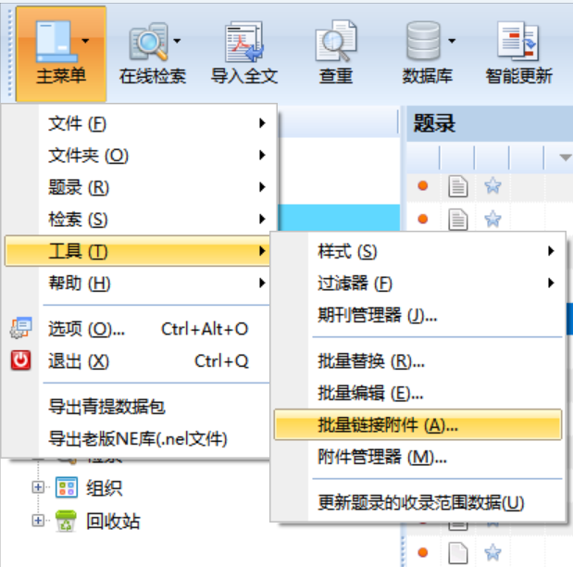
  - 在“选项”处，选择题录文件夹为NoteFirst题录导入的对应文件夹，设置查找目录为NoteFirst的附件文件夹路径，点击“更多”，勾选是否“包含子文件夹”，并自定义所匹配的文件类型，完成设置后点击“开始”，界面显示匹配结果；
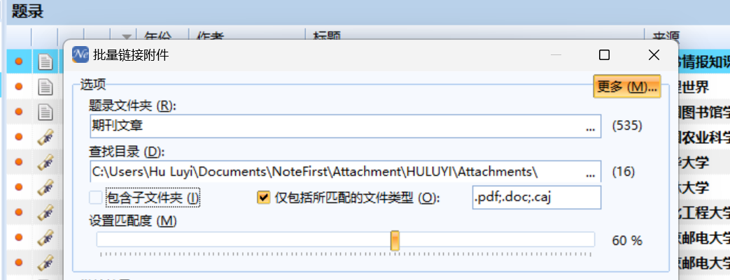
  - 确认匹配结果无误后，点击“应用”，即可完成NoteFirst题录与附件在NoteExpress中的关联。
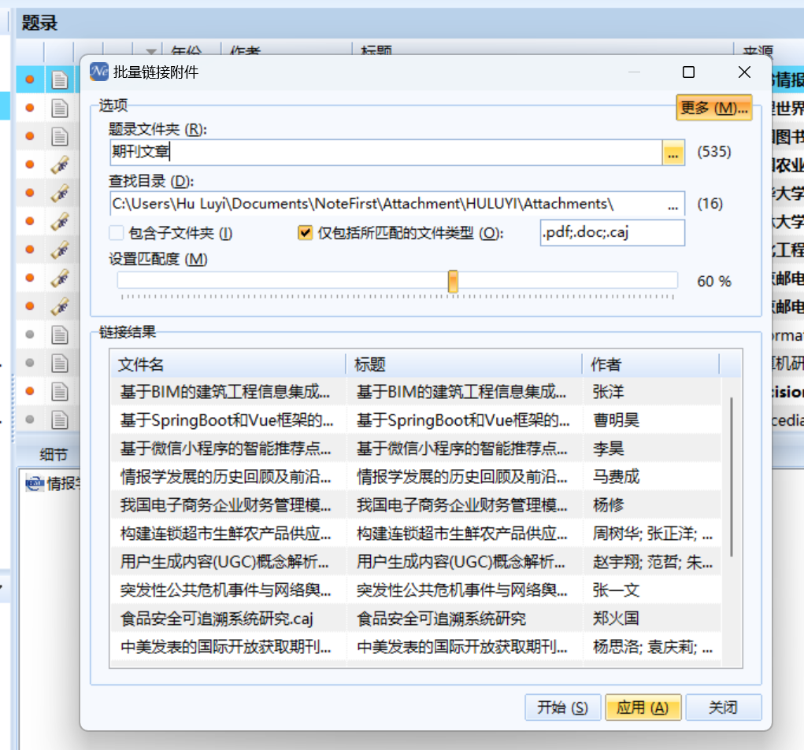

如在数据迁移的过程中有任何疑问，请按如下方式联系技术支持。
- 技术支持论坛：http://forum.inoteexpress.com:60080/
- 技术支持邮箱：support@inoteexpress.com
- 技术支持QQ：158124702，750322575
- 技术支持电话：010-88595046（工作日9:00~18:00）

